IZBIRNI PREDMETI
v 7., 8. in 9. razredu
za šolsko leto 2024/2025

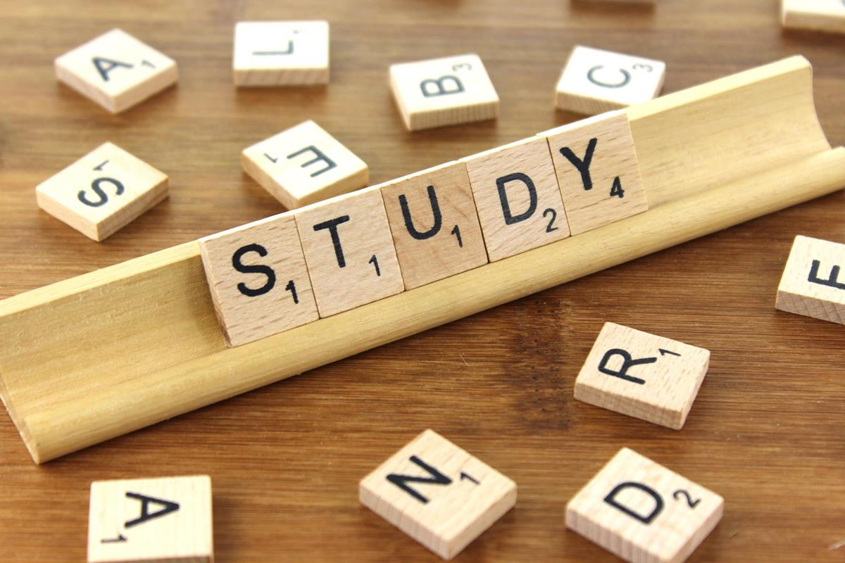

April 2024

KAZALO

DRUŽBOSLOVNO-HUMANISTIČNI SKLOP | Št. ur | Razred | Učitelj/ica
NEMŠČINA | 2 | 7., 8. in 9. | Lidija Šarkanj
TURISTIČNA VZGOJA | 1 | 7., 8. in 9. | Urška Pliberšek
VERSTVA IN ETIKA | 1 | 7., 8. in 9. | Urška Pliberšek
LIKOVNO SNOVANJE | 1 | 7., 8. in 9. | Matjaž Geder
RETORIKA | 1 | 9. | Jerica Golob Peterka
GLEDALIŠKI KLUB | 1 | 7., 8. in 9. | Jerica Golob Peterka
ŠOLSKO NOVINARSTVO | 1 | 7., 8. in 9. | Jerica Golob Peterka
DRŽAVLJANSKA KULTURA | 1 | 9. | Urška Pliberšek
ETNOLOGIJA – KULTURNA DEDIŠČINA IN NAČINI ŽIVLJENJA | 1 | 7.,8. in 9. | Urška Pliberšek

NARAVOSLOVNO-TEHNIŠKI SKLOP | Št. ur | Razred | Učitelj/ica
SODOBNA PRIPAVA HRANE | 1 | 7., 8. in 9. | Jelka Žurman
OBDELAVA GRADIV: umetne mase, les, kovine | 1 | 7., 8. in 9. | Evgenija Peternel
ŠPORT ZA SPROSTITEV (8., 9. razred) | 1 | 8. 9. | Vesna Pintarič
ODBOJKA (7. razred) | 1 | 7. | Vesna Pintarič

Obvestilo o izbirnih predmetih

Spoštovani starši!
Izbirni predmeti omogočajo učencem, da poglobijo in razširijo znanje predmetnih področij, ki jih posebno zanimajo. Učenci pri pouku v sedmem, osmem in devetem razredu izberejo do dve uri pouka izbirnih predmetov, s soglasjem staršev pa tudi tri ure tedensko.
Pri izbirnih predmetih lahko učenci razvijajo svoje posebne sposobnosti, uresničujejo svoje interese in so zato pri tem navadno tudi uspešni.
Pouk izbirnih predmetov je obvezen, uvrščen je v učenčev urnik, pri čemer veljajo enake zahteve kot pri drugih predmetih.

a) Izbor izbirnih predmetov
Šola ponudi najmanj šest izbirnih predmetov:
- tri iz naravoslovno ‐ tehniškega sklopa,
- tri iz družboslovno ‐ humanističnega sklopa (šola obvezno ponudi: retoriko, verstva in etiko, tuji jezik).

Učenec izbere iz katerega koli sklopa največ tri predmete, skupaj največ tri ure tedensko pouka. Če učenec izbere tri ure pouka izbirnih predmetov, je potrebno pisno soglasje staršev.

Učenec glasbene šole je lahko oproščen pouka izbirnih predmetov v primeru, da starši do 31. 8. 2023 vložijo na šolo pisno vlogo za oprostitev pouka izbirnih predmetov v naslednjem šolskem letu (vlogo dobijo v svetovalni službi ali na internetu). Vloga mora vsebovati tudi potrdilo o vpisu učenca v glasbeno šolo z javno veljavnim programom. Oprostitev od pouka odobri ravnatelj. Ocena, pridobljena v glasbeni šoli, se v spričevalo ne vpisuje. V spričevalu učenca, v dnevniku oddelka in v redovalnici pa je zabeleženo, da je učenec pouka izbirnih predmetov oproščen.

V kolikor je enoletni predmet učenec že obiskoval v prejšnjih letih, se zanj ne more ponovno odločiti. Če je v 7. ali 8. razredu obiskoval izbirni predmet nemščina, mu ni potrebno izbrati tega ponovno v 8. oziroma v 9. razredu, je pa smiselno, saj tako nadgrajuje znanje.

Možnosti izbire izbirnih predmetov so:
- brez izbirnih predmetov zaradi obiskovanja glasbene šole,
- 1 izbirni predmet: nemščina (2 uri),
- 2 izbirna predmeta, brez nemščine (2 krat po 1 ura),
- 2 izbirna predmeta, od tega eden nemščina (2 + 1 ura: potrebno soglasje staršev).

Naša šola bo v skladu s predpisi v naslednjem šolskem letu predvidoma izvajala 8 izbirnih predmetov, ki bodo največkrat izbrani s strani učencev. V mesecu juniju bo vsak učenec dobil obvestilo o končni razvrstitvi v izbirne predmete.

Do 10. septembra ima nato učenec čas za spremembo svoje izbire (s soglasjem staršev na posebnem obrazcu). Vključi se lahko le v tiste skupine, kjer je še prostor in ki so časovno usklajene z individualnim urnikom posameznega učenca.

b) Ocenjevanje
Izbirni predmeti se ocenjujejo s številčnimi ocenami od 1 do 5. Znanje izbirnih predmetov se ne preverja na nacionalnem preverjanju znanja ob koncu tretjega obdobja osnovnega šolanja. Učenec lahko napreduje le, če ima pozitivne zaključne ocene pri vseh predmetih, tudi pri izbirnih.

Želimo, da skupaj z otrokom pregledate publikacijo in se odločite, katere izbirne predmete bo otrok izbral v naslednjem šolskem letu.

c) Otroka k obiskovanju izbirnega predmeta, prijavite starši na preko portala eAsistent. Prijavnega obrazca ni potrebno tiskati. Prosimo, da otroka k obiskovanju izbirnih predmetov prijavite najkasneje do ponedeljka, 22. aprila 2023.

Matej Kraner
ravnatelj

DRUŽBOSLOVNO-HUMANISTIČNI SKLOP

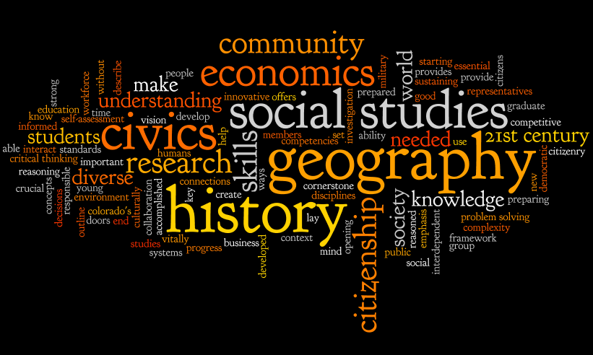

NEMŠČINA
V času vse intenzivnejšega svetovnega povezovanja ima znanje tujega jezika vedno večji pomen na vseh področjih in znanje nemščine, ki jo govori največ Evropejcev (100 milijonov), ima zagotovo velike prednosti danes in v prihodnje.

Zakaj se učiti nemščine?
- … ker že poznam veliko nemški besed iz televizije in našega narečja.
- ... ker se bom v treh letih naučil/a dovolj za sporazumevanje v najbolj razširjenem materinem jeziku v Evropi (nemščino govori ca. 100 milijonov Evropejcev).
- … ker so nemško govoreče radijske in televizijske postaje, ki jih lahko preko satelita sprejemamo povsod po Sloveniji, najštevilčnejše v Evropi.
- … ker je naše gospodarstvo tesno prepleteno z nemško govorečim prostorom in z dobrim znanjem nemškega jezika, lahko povsod najdem zanimiva delovna mesta.
- ... ker bom spoznal/a nemško govorečo kulturo in vse kar sodi zraven.
- … ker si bom lahko našel/a prijatelje iz Nemčije, Avstrije in Švice ter si z njimi dopisoval/a v nemščini.
- ... ker bom lahko sodeloval/a pri različnih projektih.
- … ker bom znanje lahko utrjeval/a in izpopolnjeval/a z računalniškimi programi in s pomočjo interneta.
- ... ker je jezik modrecev in znanosti (večina visokih šol in znanstvenih raziskovalnih ustanov v Evropi se nahaja v nemško govorečem prostoru, kjer so odlične možnosti za študij in raziskave).
- … ker se bom med urami tudi veliko zabaval/a.

NEMŠČINA 1
Nemščina 1 je izbirni predmet, ki ga učenci lahko izberejo v 7. razredu. Učenci bodo spoznali osnovno besedišče in jezikovne strukture obravnavanih tem. Učne vsebine so: šola, družina, čas, prosti čas, mesto in podeželje, živali, države nemško govorečega območja.
Učenci bodo razvijali vse štiri jezikovne sposobnosti: slušno in bralno razumevanje, ustno in pisno izražanje; ki so prilagojene otrokovi starostni stopnji.

NEMŠČINA 2
Nemščina 2 je namenjena učencem 8. razreda. Učenci bodo obravnavali naslednje teme: šport in prosti čas, opisovanje krajev, moja družina, prostori in pohištvo, opisovanje bivališč, kako praznujemo rojstni dan in druge pomembne dneve, kaj počnemo med počitnicami. Imeli bodo samo učbenik. Poudarek bo na govornem sporočanju in slušnem razumevanju, več časa pa bo namenjenega tudi bralnemu razumevanju in pisanju.

NEMŠČINA 3
Nemščina 3 je namenjena učencem 9. razredov po predhodnem učenju v 8. razredu. Učenci bodo spoznali in ponovili osnovno besedišče in jezikovne strukture obravnavanih tem, in sicer: pripovedovanje o doživetjih, telo in deli telesa, zdravje, počutje, mesto in zgradbe v mestu, zabave, prosti čas.

VERSTVA IN ETIKA

Predmet nudi učencem možnost, da razširjajo in dopolnjujejo znanje, ki ga o verstvih in etiki dobijo pri obveznih predmetih in v vsakdanjem življenju. Poznavanje verstev in verske tradicije v zgodovini je pomembno za posameznikov osebnostni razvoj in pridobitev splošne izobrazbe.

Učencem pomaga pri razumevanju resnosti in pomena verskih in etičnih vprašanj ter veliko doprinese k spodbujanju strpnosti in spoštovanju drugačnih. Vsak dan smo priča številnim nestrpnostim med ljudmi po vsem svetu. Največkrat izhajajo prav iz nepoznavanja različnih verskih kultur in tradicij; tako nepoznavanje in nespoštovanje drugačnosti pa vodi v nepotrebno nasilje in hude oblike verske nestrpnosti. Zato ima predmet izjemno vzgojno in splošno izobrazbeno vrednost.

VSEBINE:
- Verstva sveta - svetovna verstva
- Krščanstvo
- Budizem
- Islam
- Vzori in vzorniki
- Enkratnost in različnost
- Dodatne izbirne teme (Judovstvo, Azijska verstva, Tradicionalne religije, Nova religiozna gibanja

TURISTIČNA VZGOJA

Turistična vzgoja je enoletni izbirni predmet, namenjen učencem od 7. do 9. razreda. Temeljni namen predmeta je razviti pri učencih pozitivni odnos do turizma in turistov. Predmet povezuje in nadgrajuje znanje, ki ga učenci pridobivajo pri drugih predmetih in dejavnostih, zlasti pri geografiji, zgodovini, slovenščini in tujem jeziku.

Predmetu turistična vzgoja je namenjenih 35 ur letno, oziroma eno uro na teden.

ETNOLOGIJA – KULTURNA DEDIŠČINA IN NAČINI ŽIVLJENJA
Te zanima, katero ljudstvo se pozdravi z glasnim krikom, katero ljudstvo se nikoli ne umiva, zakaj Japonci praznujejo dan zelenja, v kaj verujejo Laponci in še mnogo več, je predmet Etnologija prava izbira zate. Potovali bomo po svetu in raziskovali kako živijo ljudje drugod po svetu, v Sloveniji in spoznavali zanimivosti, ki se skrivajo tik pred našim nosom.
Glavni poudarek in namen predmeta je v poznavanju kulturnih oblik (struktur) in vsakdanjega načina življenja. Pri tem učence navajamo k razumevanju razmerja med oblikami naše dediščine in sodobnim življenjem. Temelj je v poznavanju kulturnih oblik v domačem kulturnem okolju, primerjalno pa na celotnem slovenskem etničnem ozemlju ter tudi pri drugih narodih in ljudstvih. Učenci se bodo poglobili v raziskovanje različnih kultur in kulturne dediščine doma in po svetu.
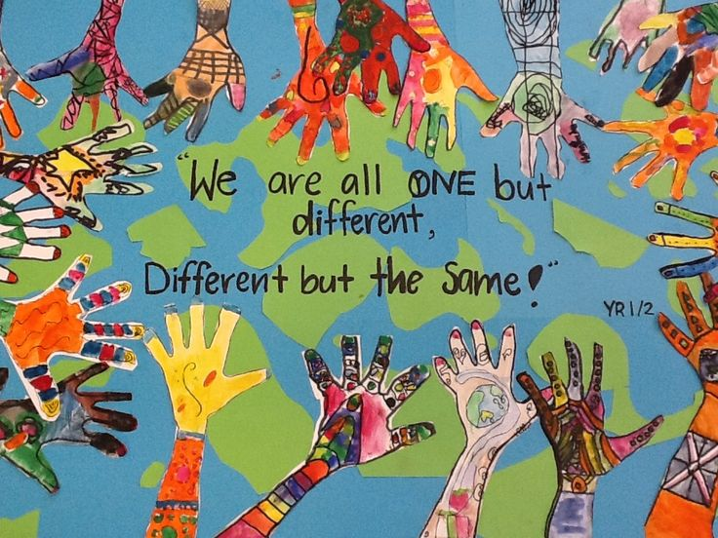

DRŽAVLJANSKA KULTURA
Državljanska kultura je enoletni izbirni predmet v 9. razredu osnovne šole. Namenjena mu je 1 ura pouka tedensko (32 ur letno). Navezuje se na obvezni predmet državljanska vzgoja in etika ter predstavlja poglabljanje in razširitev sposobnosti in znanj iz tega predmeta. Zaradi vsebin, ki izhajajo iz ožjega in širšega okolja učencev (družina, vrstniki, mediji ...), državljanska kultura poleg učne snovi, predpisane v učnem načrtu, vključuje spoznavanje konkretnih primerov, aktualnih vprašanj in dogodkov (socialnih, kulturnih in političnih tem) ter spodbuja prenos in umestitev znanja in vrednot v širši družbeni prostor.

LIKOVNO SNOVANJE

Predmet je namenjen skupini učencev iz 7., 8., in 9. razreda.

OBRAVNAVAMO IDEJE in NJIHOVE IZRAZE V LIKOVNIH
DELIH, ter spoznavamo LIKOVNE ELEMENTE IN NAČELA LIKOVNEGA REDA na različnih področjih umetnosti ( v risbi, slikarstvu, grafiki, kiparstvu, arhitekturi, fotografiji, grafitih, stripu, ilustraciji ...) in USTVARJAMO SVOJA IZVIRNA LIKOVNA DELA IN SODELUJEMO NA LIKOVNIH NATEČAJIH!

NEKAJ IZ UČNE VSEBINE:
1. ILUZIJA 3D (prostor na ploskvi)
2. PISAVA IN RISBA (Strip)
3. Kompozicija v fotografiji
4. Grafične tehnike globokega tiska
5. Modno oblikovanje
6. Kiparstvo
7. Arhitektura
8. Sodobne umetniške prakse
9.Scenografija za kulturne prireditve na šoli

CILJI:
- razvijanje sproščenega in poglobljenega pristopa do umetnosti;

- spodbujanje k samostojnemu vrednotenju in doživljanju umetniških del;

- medpredmetno povezovanje z ZGODOVINO, GLASBO, KNJIŽEVNOSTJO...

- ustvarjanje v različnih likovnih tehnikah;

- razvijanje osebnega likovnega izraza;

- PRIPRAVA NA SPREJEMNE IZPITE ZA SREDNJO ŠOLO ZA OBLIKOVANJE.

RETORIKA

Vsak učitelj prav gotovo pozna naslednjo zgodbo – učenec mora pred razredom nekaj povedati. Zmedeno išče steno, na katero bi se naslonil, misleč, da ga bo vsaj malo zavarovala. Roke se pričnejo potiti in nervozno mečka rob oblačila. Prestopa se z noge na nogo, z roko se popraska za vratom. Pogled je uprt v tla ali v strop ali pa nemočno bega po prostoru. Nato mora nesrečnik še spregovoriti: glas se trese, mučni premolki, mašila, v grlu se naredi cmok … Gotovo si nihče izmed nas ne bi želel biti še kdaj v podobni situaciji; pa vendar smo v življenju vedno znova (in ne samo v šoli) postavljeni pred izziv javnega govorjenja. Kako si pomagati iz te zagate?

Odgovor so iznašli Stari Grki, in sicer 485 pr. N. št., ko so razvili umetnost, znano kot retorika = govorništvo. Marsikdo bi mislil, da je retorika zgolj lepo govorjenje. Še zdaleč ne! Retorika je umetnost govorjenja, argumentacija oz. moč prepričevanja. Predvsem pa je retorika umetnost, ki se je da naučiti.
Pri urah obveznega izbirnega predmeta se bodo učenci seznanili s to pradavno veščino, predvsem pa z njeno široko paleto uporabnosti v današnjem času. Spoznavali bodo argumentacijo in se naučili razlikovati med dobrimi in slabimi argumenti. Usvojili bodo sestavne dele retorične tehnike in oblikovali prepričljive govore, ki jih bomo posneli in tako spremljali napredek vsakega učenca. Tako tudi priprava govornih nastopov, doživeto deklamiranje pesmi ali trema pred ustnim spraševanjem ne bodo več težava, saj se s primernimi tehnikami javnega nastopanja izognemo zadregi, ki na nas lahko vpliva do te mere, da zasenči naš trud pri pripravi ali negativno vpliva na oceno.

GLEDALIŠKI KLUB

Je enoletni predmet in se lahko izvaja v 7., 8. in 9. razredu. Delo v gledališkem klubu je usmerjeno v spoznavanje gledališča, ki je sestavljena umetnost. Če se hočemo igrati gledališče, moramo znati razločno govoriti, pisati, dobro brati, nastopati; pa tudi ličiti, graditi, organizirati, improvizirati in še marsikaj … Gledališko predstavo sestavlja celota omenjenih elementov. Učenci pri tem predmetu spoznavajo vse elemente nastopanja in druge prvine podajanja umetnostnega besedila. Ugotovijo tudi, kaj vse je lahko gledališče v razredu, skupaj z učiteljem se lotijo predstave. UČENCEM SREČANJE Z GLEDALIŠČEM POMENI PRILOŽNOST IN IZKUŠNJO, KI JE NE MORE NADOMESTITI NOBENO RAZUMSKO SPOZNANJE.
Ocene so številčne. Učitelj ocenjuje in upošteva sprotno delo, sodelovanje, zmožnosti in napredovanje učencev. Zakaj v gledališki klub? Če rad(a) delaš v skupini, če rad(a) nastopaš, če želiš izboljšati svoje govorne sposobnosti, če rad(a) obiskuješ gledališke predstave, POTEM SE NAM PRIDRUŽI. Srečevali se bomo vsak teden po eno šolsko uro; skupaj 35 ur v celem letu.

Načini pridobivanja ocene:
- pretvorba različnih besedil v dramsko besedilo;
- sodelovanje pri pripravi in izvedbi nastopov (nastopi pred razredom, priprava igre).

ŠOLSKO NOVINARSTVO

Šolsko novinarstvo je enoletni izbirni predmet, ki nadgrajuje predmet slovenščino, in sicer predvsem z vsebinami neumetnostnih besedil, posebej s publicističnimi. Delo bo organizirano projektno in bo večinoma potekalo v manjših skupinah ali v dvojicah. Predmet obsega raziskovalno in tudi terensko delo, zato je namenjen vsem zvedavim učencem, ki jih zanima, kaj se dogaja v bližnji in širši okolici, predvsem pa jih veseli novinarsko delo.
Učenci:
* se zavedajo, da je jezik najpomembnejši del kulturne dediščine,
* utrjujejo svoje znanje knjižnega jezika (zbornega in pogovornega),
* se zavedajo različnih okoliščin rabe jezika,
* razvijajo zmožnosti za vse štiri sporazumevalne dejavnosti (poslušanje, govorjenje,
branje, pisanje),
* razvijajo sposobnost izražanja v praktično sporazumevalnem, strokovnem in
publicističnem jeziku.
Kaj se bo dogajalo pri pouku šolskega novinarstva?
Skupaj z učenci bomo:
* pregledovali revije, časopise, spletne portale;
* spremljali radijski in televizijski program;
* iskali zanimivosti ter pisali/snemali različne novinarske prispevke (novice, poročila,
intervjuje, reportaže ...) s terena;
* pisali prispevke za šolski ali kateri drug časopis, mladinski tisk;
* raziskovali zvrsti jezika (sleng, naše narečje, časopisni, radijski in televizijski jezik).

Učenci bodo lahko sodelovali pri izbiri tem. Pri svojem delu bodo uporabljali različne tehnične pripomočke, kot sta računalnik, fotoaparat in še kaj, nikakor pa ne bomo pozabili na stari dobri svinčnik in zvezek.

NARAVOSLOVNO-TEHNIŠKI SKLOP

SODOBNA PRIPRAVA HRANE

Pri predmetu bodo učenci spoznavali prehrano z vidika varovanja zdravja. Učili se bodo o pomembnosti zdrave prehrane, obravnavali načine prehranjevanja v različnih življenjskih obdobjih (prehrana mladostnika, športnika, nosečnice…) in v posebnih razmerah. Spoznali bodo tradicionalne in drugačne načine prehranjevanja pridobljeno znanje pa bodo uporabili tudi v praksi - pri kuhanju (načrtovali bodo celodnevni jedilnik, pripravili polnovredni obrok in ga pohrustali…).

Vsebine:
1. Prehranjenost
2. Tradicionalni in drugačni načini prehranjevanja
3. Prehrana v različnih starostnih obdobjih
4. Prehrana v posebnih razmerah

ODBOJKA (7. RAZRED)

Odbojka je zelo družabna, dinamična igra z žogo, pri kateri ni direktnega stika z nasprotnikom, zato je tudi najbolj nenasilna med vsemi kolektivnimi športi. Primerna je za vsa starostna obdobja in oba spola.
Izbrani šport ODBOJKA je namenjen vsem učencem, ki jih ta igra zanima in veseli in bi radi nadgradili in poglobili znanje odbojke, pridobljeno pri urah športne vzgoje.
TEMATSKI SKLOPI vadbe, s katerimi se bodo učenci seznanili:
- izpopolnjevanje osnovnih tehničnih elementov ( podaja, sprejem servisa, zgornji servis),
- učenje zahtevnejših tehničnih elementov (napadalni udarec, enojni in dvojni blok, igralne različice na različnih velikostih igrišča, igra 6:6 na normalnem igrišču),
- sodniški znaki in sojenje.
Z zgoraj omenjenim programom bomo sledili naslednjim ciljem:
- osvajanje in izpolnjevanje športih znanj do stopnje, ki omogoča sproščeno igro,
- krepitev zdravega občutka samozavesti in zaupanja vase, oblikovanje pozitivnih vedenjskih vzorcev (spodbujanje k medsebojnemu sodelovanju, spoštovanju športnega obnašanja, strpnosti in sprejemanju drugačnosti),
- razumevanje pozitivnih učinkov redne športne dejavnosti in pridobivanje trajnih športnih navad,
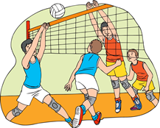
- pozitivno doživljanje športa, ki bogati posameznika. NAČINIPRIDOBIVANJA OCENE
- demonstracija elementov osnovnih delno zahtevnejših tehničnih prvin,
- uporaba osnovnih in delno zahtevnejših tehničnih in taktičnih elementov v igri,
- prizadevnost pri vadbi in pomoč učencem.

ŠPORT ZA SPROSTITEV (8. IN 9. RAZRED)

Namen enoletnega predmeta Šport za sprostitev je približati šport učenčevim potrebam,
interesom in željam, poudariti razvedrilni in sprostilni značaj športa ter omogočiti spoznavanje novih športov. Pri programu šport za sprostitev ponudimo športno-rekreativne vsebine glede na možnosti okolja in različnost v zmožnostih in interesih učencev. Učenci se seznanijo z vsebinami, ki so nekoliko drugačne kot pri pouku športne vzgoje.
ŠPORTI V PREDMETU ŠPORT ZA SPROSTITEV SO:
• pohodništvo z osnovami orientacije,
• športne igre.
Pri predmetu se bodo učenci srečali tudi s športnimi vsebinami, ki jih je pri rednih urah športa težje realizirati, so pa z vidika športno-rekreativnih učinkov pomembni za kakovostno preživljanje prostega časa v vseh življenjskih obdobjih;
• dvoranski hokej,
• igre z loparji.
CILJI:
V šoli poskušamo uresničiti dva poglavitna cilja pohodniške vzgoje in sicer:
-oblikovati kulturen odnos do narave (ne onesnažujemo narave, v naravi ničesar
ne poškodujemo in uničimo, obnašamo se naravi primerno – ne plašimo živali, ne zganjamo
hrupa…).
- oblikovati pozitiven odnos do hoje v naravi kot najcenejše in najbolj dostopne športne dejavnosti, ki jim bo koristila v vseh življenjskih obdobjih,
• skrbeti za skladen telesni in duševni razvoj in navajanje na zdravo življenje (splošna kondicijska
pripravljenost, kakovostno preživljanje prostega časa, ravnovesje med učenjem, športno
dejavnostjo, počitkom in spanjem, sposobnost prenašanja naporov, nadomeščanje
negativnih učinkov sodobnega življenja, zdrava prehrana, nadomeščanje izgubljene
tekočine, skrb za telesno držo in skladno postavo),
• usvajanje in spopolnjevanje športnih znanj,
• oblikovanje pozitivnih vedenjskih vzorcev (spodbujanje k medsebojnemu sodelovanju,
zdravi tekmovalnosti, spoštovanju športnega obnašanja – fair playa, strpnosti in
sprejemanju drugačnosti).
• razumevanje pozitivnih učinkov redne športne dejavnosti in pridobivanje trajnih športnih
navad.
Izbirni predmet ŠPORT ZA SPROSTITEV bomo izvajali po eno uro tedensko.

NAČINI PRIDOBIVANJA OCENE:
• teoretično preverjanje znanja s področja pohodništva z osnovami orientacije in rokovanja s kompasom,
• uporaba osnovnih tehničnih in taktičnih elementov v igri,
• prizadevnost pri vadbi in pomoč učencem.

